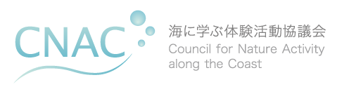
記入例

ＣＮＡＣ安全キャンペーン2024 ＆
Safety Outdoor 2024活動報告シート
団体名 海遊びを楽しむ会
（記入者：磯谷 浜男 ）
活動の内容

- キャンペーン活動に従事した（スタッフ等）人数 6名

- キャンペーン活動に参加した人数 30名

- 活動内容

場所：神奈川県三浦市 三浦海岸
日時： 7月 19日 （月・祝） 9:30～12：00
対象学校・団体・グループ名： 浜町子ども会
年齢層：小学校1～４年生および父兄
活動について：
磯の生き物観察会および海辺の安全講習会を実施した。
安全小冊子を配布して、海辺の危険やその対応について意見を出し合ってもらった後、溺れたときの対応や救助の呼び方など、指導者によるデモンストレーションも行って、啓発した。

- 写真があれば、添付ねがいます（個人の顔が分からない程度の遠景写真）
写真
※1枚でも複数でも結構です。
写真
本シートの「SAFETY OUTDOOR」事務局への提出（可）

【以下はＣＮＡＣ内保有情報として管理します】
安全小冊子について
【配布者】
担当者：磯谷 浜男
住所：〒○○○－○○○○
神奈川県横浜市・・・・・・・
電話番号：○○○―○○○―○○○○
ＦＡＸ番号：○○○―○○○―○○○○
メールアドレス：info＠aaaa.aa

【配布・使用状況】

受付時に、参加者全員に配布。
冊子を見ながら、危険や安全について、親子で確認ができた。
帰宅後、講習で説明できなかったページも読むように指示した。

【ご意見・ご要望】

安全小冊子は、イラストがあるため、子供達にも分かりやすかったようだ。

今回参加できなかった子供達や父兄にも配布したいので、後日申込書を送付
予定。
また来年も安全講習会を行いたい。

【ホームページ等掲載の可否】
「CNAC」ホームページ等への掲載の可否 （可）
「SAFETY OUTDOOR」ホームページ等への団体名掲載の可否（可）

ご提出はメール・郵送のいずれかでお願いします。

メールアドレス：cnac@wave.or.jp
住所：〒105-0001 東京都港区虎ノ門3-1-10 第２虎の門電気ビル４Ｆ
一般財団法人みなと総合研究財団内
NPO法人 海に学ぶ体験活動協議会（CNAC）
事務局 港／三岡 宛

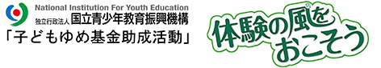
この冊子は、子どもゆめ基金の助成を受けて作成しました。
ＣＮＡＣ安全キャンペーン2024 ＆
Safety Outdoor 2024活動報告シート
団体名
（記入者： ）
活動の内容

- キャンペーン活動に従事した（スタッフ等）人数 名

- キャンペーン活動に参加した人数 名

- 活動内容

場所：
日時： 月 日 （ ） : ～ ：
対象学校・団体・グループ名：
年齢層：
活動について：

- 写真があれば、添付ねがいます（個人の顔が分からない程度の遠景写真）
本シートの「SAFETY OUTDOOR」事務局への提出（可 ・ 不可）

【以下はＣＮＡＣ内保有情報として管理します】
安全小冊子について
【配布者】
担当者：
住所：〒

電話番号：
ＦＡＸ番号：
メールアドレス：

【配布・使用状況】

【ご意見・ご要望】

【ホームページ等掲載の可否】
「CNAC」ホームページ等への掲載の可否 （可 ・ 不可）
「SAFETY OUTDOOR」ホームページ等への団体名掲載の可否（可 ・ 不可）

ご提出はメール・郵送のいずれかでお願いします。

メールアドレス：cnac@wave.or.jp
住所：〒105-0001 東京都港区虎ノ門3-1-10 第２虎の門電気ビル４Ｆ
一般財団法人みなと総合研究財団内
NPO法人 海に学ぶ体験活動協議会（CNAC）
事務局 港／三岡 宛
この冊子は、子どもゆめ基金の助成を受けて作成しました。

